*Федеральное государственное бюджетное образовательное учреждение* *высшего образования*

|  |  |
| --- | --- |
| **Gerb-BMSTU_01** | ***«Московский государственный технический университет  имени Н.Э. Баумана»***  ***(национальный исследовательский университет)*** |

ФАКУЛЬТЕТ \_\_\_\_ИНФОРМАТИКА И СИСТЕМЫ УПРАВЛЕНИЯ\_\_\_\_\_\_\_\_

КАФЕДРА \_\_\_\_\_\_Компьютерные Системы и сети (ИУ6)\_\_\_\_\_\_\_\_\_\_\_

**Отчет**

**по лабораторной работе № 3**

**Название лабораторной работы:** Основные операторы передачи управления.

**Вариант № 23**

**Дисциплина:** Объектно-ориентированное программирование

Студент гр. ИУ6-21  **\_\_\_\_\_\_\_\_\_\_\_\_\_\_\_\_\_\_ \_\_\_\_\_\_\_\_\_\_\_\_\_\_\_\_\_\_\_**

(Подпись, дата) (И.О. Фамилия)

Преподаватель  **\_\_\_\_\_\_\_\_\_\_\_\_\_\_\_\_\_\_ \_\_\_\_\_\_\_\_\_\_\_\_\_\_\_\_\_\_**

(Подпись, дата) (И.О. Фамилия)

Москва, 2017

**Задание:**

Найти сумму цифр заданного натурального числа. Число вводится с клавиатуры. Вывести на экран натуральное число и найденную сумму.

**Cхема алгоритма:**

*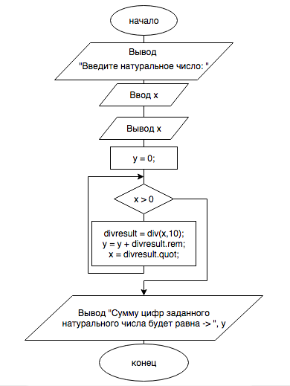*

Рисунок 3.1 – Схема алгоритма программы для ЛР3

2

**Код программы:**

**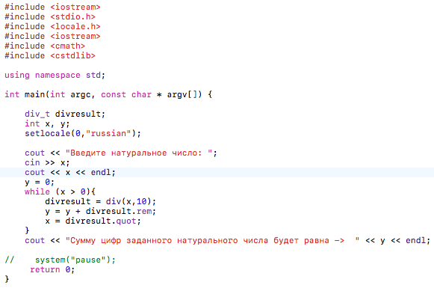**

Рисунок 3.2 – Код программы для ЛР3

**Тестирование:**

**Macintosh HD:Users:uceba:Desktop:Снимок экрана 2017-06-13 в 9.28.07.png**

**Macintosh HD:Users:uceba:Desktop:Снимок экрана 2017-06-13 в 9.28.30.png**

Рисунок 3.3 – Тестирование программы для ЛР3

**Вывод:** Согласно заданию разработан алгоритм программы(Рисунок 3.1), вычисляющий сумму цифр заданного натурального числа. На основе алгоритма разработана программа (Рисунок 3.2) в среде программирования Xcode 8.2.1. Проведено тестирование программы (Рисунок 3.3). Рассмотрены все ветви алгоритма. Все результаты тестирования совпали с ожидаемыми.

3